

ПРОКУРАТУРА
Забайкальского края
Петровск-Забайкальская межрайонная прокуратура

ПАМЯТКА
Трудовой договор – право или обязанность работодателя?

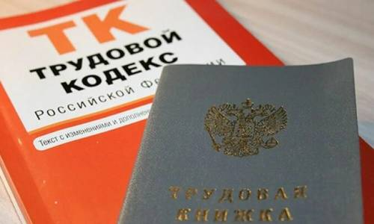

г. Петровск-Забайкальский
2024 год

Обязанность работодателя
Работодатель обязан заключать с работниками трудовые договоры при приеме на работу. В общем случае трудовые договоры заключаются в письменной форме. За отсутствие трудовых договоров предусмотрена административная ответственность. При фактическом допущении работника к работе работодатель обязан оформить с ним трудовой договор в письменной форме не позднее трех рабочих дней со дня фактического допущения к работе.

Трудовой договор, не оформленный в письменной форме
Трудовой договор, не оформленный в письменной форме, считается заключенным, если работник приступил к работе с ведома или по поручению работодателя или его представителя.
Если работник, с которым не оформлен трудовой договор в письменной форме, приступил к работе и выполняет ее с ведома или по поручению работодателя или его представителя и в интересах работодателя, под его контролем и управлением, то наличие трудового правоотношения с таким работником презюмируется и трудовой договор с ним считается заключенным. В связи с этим доказательства отсутствия трудовых отношений должен представить работодатель.

Ответственность работодателя
Ответственность работодателя, если он не заключил с работником трудовой договор, предусмотрена ч. 4, 5 ст. 5.27 КоАП РФ.
Так, уклонение от оформления или ненадлежащее оформление трудового договора либо заключение гражданско-правового договора, фактически регулирующего трудовые отношения между работником и работодателем, влечет наложение административного штрафа (ч. 4 ст. 5.27 КоАП РФ): на должностных лиц в размере от 10 000 руб. до 20 000 руб.;
на лиц, осуществляющих
предпринимательскую деятельность без образования юридического лица, - от 5 000 руб. до 10 000 руб.; на юридических лиц - от 50 000 руб. до 100 000 руб.

Считается ли лицо работником, если его подписи нет в трудовом договоре и приказе о приеме на работу?

Исходя из судебной практики если с ведома или по поручению работодателя или его уполномоченного представителя лицо, поступающее на работу, фактически допущено к выполнению трудовых обязанностей, то такое лицо считается работником даже при отсутствии его подписи в трудовом договоре.

